Satéspiesen met pindasaus
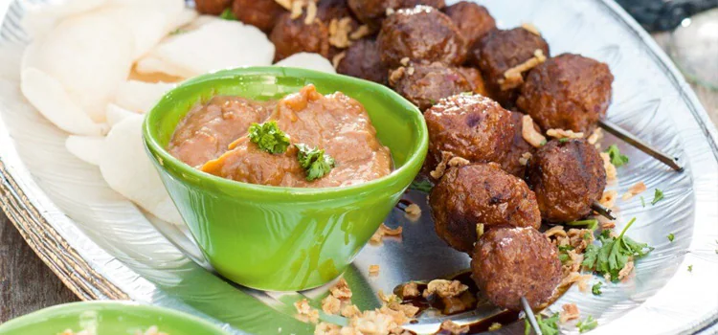
Ingrediënten: 4 personen
500 g Satésaus 3 el Gebakken uitjes
250 g Indische gehaktballetjes 250 g ketjapballetjes
250 g satéballetjes 4 stalen spiesen

Bereiding:
- Steek de barbecue aan. Rijg op de stalen spiesen afwisselend verschillende gehaktballetjes.
- Verwarm volgens de gebruiksaanwijzing op de verpakking de satésaus. Houd de satésaus in een (oude) steelpan op een hoek van de barbecue warm.
- Bestrijk de spiesen met de olie. Leg de spiesen op de hete barbecue en gril 4 min., tot de gehaktballetjes warm zijn. Leg de spiesen op de borden. Schep de satésaus erover en bestrooi met de gebakken uitjes. Lekker met atjar en kroepoek.

